Il Battesimo
“affare di fede e di comunità”
Un annuncio che incontra la vita

“VIVERE IL BATTESIMO”

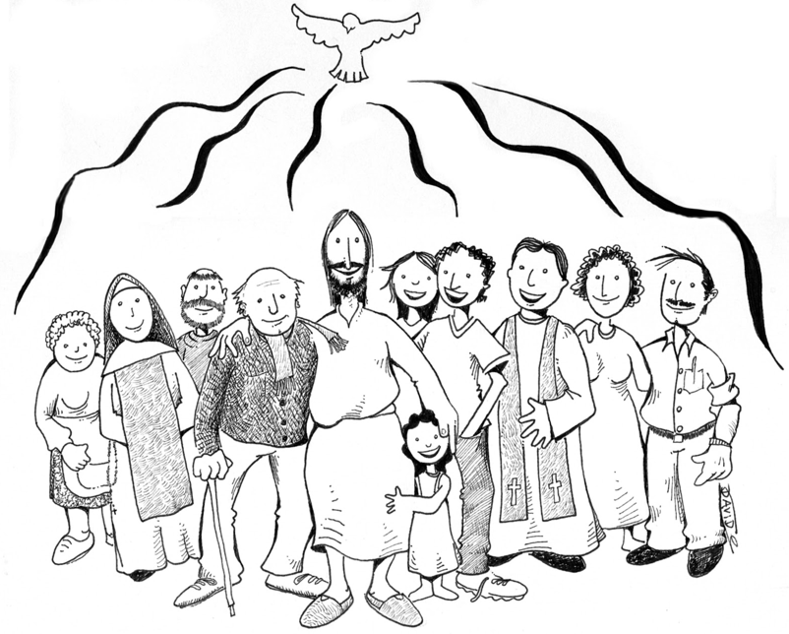

SUSSIDIO FORMATIVO DI PASTORALE BATTESIMALE

‘PER ENTRARE IN ARGOMENTO’

Preghiera iniziale
La sapienza e il coraggio di vivere in “novità” di vita sono doni che discendono dal Padre. Nella preghiera li invochiamo e li accogliamo.

Signore,
siamo qui davanti a te con i problemi
e i conflitti dell’esperienza quotidiana.

Ci presentiamo a te con quello che siamo ed abbiamo...
Ti chiediamo perdono
per la nostra poca adesione alla tua Parola;
ti ringraziamo perché sempre
ci spingi a riscoprire
il senso profondo del nostro essere battezzati
e ad un impegno che non sia occasionale,
ma diventi dimensione costante del nostro essere, del nostro dirci cristiani.

Fa’ che sentiamo l’esigenza
di rendere diversa la nostra Fede.

Rendici consapevoli
che solo nell’accogliere la tua Parola
stanno la vera sapienza e la ricchezza;
che ciò che viene dall’uomo, da noi,
non può mai sostituirsi alla saggezza
che solo viene da te;
che nessuna interpretazione umana della tua Parola
può mai essere posta come discriminante
per escludere qualcuno dalla comunità
e dalla salvezza.

Aiutaci a correre il rischio, se necessario,
di andare contro opinioni comuni
pur di rimanere fedeli alla Parola tua,
ed in essa valutare tutte le esperienze
della nostra vita.
Amen
Provocazione iniziale: Come coltiviamo il dono del Battesimo?
Si lascia uno spazio di riflessione e di condivisione.

‘APPROFONDIMENTO’

Essere cristiani: re, sacerdoti e profeti
Entrando nella vita di Dio veniamo automaticamente investiti di quelli che sono i “compiti” di Gesù secondo il suo disegno di salvezza: il battesimo ci rende re, sacerdoti e profeti. Non solo veniamo purificati dal peccato e innestati in Cristo: entriamo nella sua stessa missione. Cristo è Sacerdote, Profeta e Re, e ogni battezzato partecipa di questa sua triplice dignità (cf. CCC 783–786; 1241; 1268).

1. Partecipi del sacerdozio di Cristo

Nel Battesimo diventiamo sacerdoti, cioè persone capaci di offrire.
Cristo ha offerto se stesso al Padre per amore dell’umanità; così anche noi, come membra del suo Corpo, siamo chiamati a fare della nostra vita un’offerta gradita a Dio.

«Quali pietre vive siete costruiti anche voi come edificio spirituale, per un sacerdozio santo, per offrire sacrifici spirituali graditi a Dio, per mezzo di Gesù Cristo». (1PT 2,5)

Questo «sacerdozio comune dei fedeli» non sostituisce quello ministeriale, ma lo accompagna: ogni cristiano, nella propria vita quotidiana, può unire al sacrificio di Cristo il proprio lavoro, le proprie fatiche, le gioie e le preghiere.
Ogni gesto di amore, ogni atto di servizio, ogni perdono dato è un «sacrificio spirituale» che sale a Dio. Tramite il sacerdozio, la nostra vita ordinaria diventa straordinaria: l’ordinario diventa perenne offerta e preghiera.
In parrocchia, questo significa aiutare le famiglie e i genitori che chiedono il Battesimo a comprendere che la fede non è solo ricevere un rito, ma imparare a vivere ogni giorno come persone che offrono la vita, come Cristo.

2. Partecipi della missione profetica di Cristo

«Lo Spirito del Signore è sopra di me; per questo mi ha consacrato con l’unzione e mi ha mandato a portare ai poveri il lieto annuncio, a proclamare ai prigionieri la liberazione e ai ciechi la vista; a rimettere in libertà gli oppressi, a proclamare l’anno di grazia del Signore» (Lc 4,18-19)

Il battezzato è anche profeta, cioè chiamato ad annunciare e testimoniare la Parola di Dio.
Non tutti predichiamo con le parole, ma ogni cristiano è inviato nel mondo come segno del Vangelo, come testimone della speranza.
Essere profeti non significa prevedere il futuro, ma leggere il presente alla luce di Dio e parlare in suo nome, con la vita prima ancora che con la bocca.
È l’impegno a discernere, a denunciare il male con carità, a incoraggiare il bene, a far emergere in ogni persona il volto di Dio.
Per gli operatori del Battesimo, questa dimensione profetica significa aiutare le famiglie a scoprire che educare nella fede è una missione: trasmettere la fede ai figli non è un dovere morale, ma un atto profetico, una testimonianza di amore e di speranza.

3. Partecipi della regalità di Cristo

Infine, il Battesimo ci fa re, ma non nel senso del potere o del dominio.
La regalità di Cristo è una regalità di servizio: Egli regna dalla croce, servendo fino alla fine.
«I re delle nazioni le governano, e coloro che hanno potere su di esse si fanno chiamare benefattori.
Voi però non fate così; ma chi tra voi è più grande diventi come il più piccolo, e chi governa come colui che serve. Infatti, chi è più grande, chi sta a tavola o chi serve? Non è forse colui che sta a tavola? Eppure io sto in mezzo a voi come colui che serve» (Lc 22,25-27)

Partecipare alla sua regalità significa imparare a governare noi stessi, a vincere il male con il bene, a esercitare la libertà per amare. Un cristiano “regale” è chi vive con dignità, chi non si lascia schiacciare dal male ma, nella forza dello Spirito, continua a servire, a costruire pace e giustizia.
Nel servizio pastorale, questo si traduce nel mettere la propria vita a disposizione della comunità: non per comandare, ma per servire, perché solo il servizio fa crescere la Chiesa.

4. In sintesi

Il Battesimo ci dona una vocazione triplice:
• come sacerdoti, offriamo la vita a Dio;
• come profeti, annunciamo la Parola con la vita;
• come re, serviamo e costruiamo il Regno di Dio nella libertà dell’amore.
Il Battesimo non è solo l’inizio della vita cristiana, ma la radice di una missione che continua ogni giorno, dentro la vita ordinaria, là dove siamo.

Conclusione
Il battesimo è quel sacramento che ci permette di vedere e vivere la vita con occhi diversi, ma non perché abbiamo studiato questo o quel libro. Possiamo vedere le cose da un altro punto di vista perché le abbiamo esperite sulla nostra pelle. Ecco perché i sacramenti passano sempre attraverso il corpo, attraverso segni e simboli che ci toccano. Ed è da queste esperienze che possiamo vivere nel mondo da cristiani, battezzati, figli di un Padre che ci ama e che ci rende tutti fratelli e sorelle, in cammino nella vita eterna (e non verso). E il poter vivere da cristiani è, appunto, un dono: «Senza di me non potete fare nulla» (Gv 15,6). Il battesimo ci dà la possibilità di vivere in Cristo e di ricevere da lui la forza di affrontare la vita.
Giovanni, nel Vangelo usa spesso il termine «rimanere» e questo ci indica che il battesimo è sì dono, ma anche compito. Il battesimo (come ogni sacramento) non è un punto all’interno della storia personale, ma un cammino vissuto in relazione con Cristo che dura tutta la vita.

‘PER TORNARE ALLA VITA’
Ci chiediamo come dare concretezza alla vita cristiana nel rapporto con Dio, con noi stessi e con gli altri in modo concreto e realistico.

PREGHIERA E CELEBRAZIONE

CELEBRAZIONE - VIVERE IL BATTESIMO

Canto iniziale: Salvati dalle stesse acque
Salvati dalle stesse acque,
marchiati dallo stesso sangue,
noi siamo il tuo popolo.
Uniti dallo stesso amore,
segnati dallo stesso nome,

noi siamo il tuo popolo:
a te rendiamo grazie
per il Figlio Gesù.

Colmati dello stesso Spirito,
portiamo uno stesso fuoco
e siamo il tuo popolo.
Piantati sullo stesso tronco,
seguiamo uno stesso Capo.

1. Profeti

Dal Vangelo secondo Matteo (Mt 5, 13-16)
In quel tempo, Gesù disse ai suoi discepoli: «Voi siete il sale della terra; ma se il sale perde il sapore, con che cosa lo si renderà salato? A null'altro serve che ad essere gettato via e calpestato dalla gente. Voi siete la luce del mondo; non può restare nascosta una città che sta sopra un monte, né si accende una lampada per metterla sotto il moggio, ma sul candelabro, e così fa luce a tutti quelli che sono nella casa. Così risplenda la vostra luce davanti agli uomini, perché vedano le vostre opere buone e rendano gloria al Padre vostro che è nei cieli».

Gesto: si accendono delle lanterne dal cero pasquale

Canto: Il Signore è la luce
Il Signore è la luce che vince la notte.
Gloria! Gloria! Cantiamo al Signore! (2v)
Il Signore è speranza di un nuovo futuro.
Il Signore è la vita che vince la morte.

2. Re

Riflessione
Essere battezzati vuol dire essere uomini e donne dedicati agli altri donne e uomini.
Il battesimo è quello della vita, una vita che si pone a servizio e che si prende cura.
Le unzioni con l’olio dei catecumeni e poi con il crisma nel rito del Battesimo contengono un messaggio importante e sostanziale: il battezzato è “unto”, è “consacrato”.
Ciascuno di noi “consacrato” è chiamato ad essere Sacerdote: vivere la propria vita come offerta e dono al Padre, ad essere Profeta: stimolo nella ricerca della verità, nell’attuazione della giustizia e nell’interpretazione dei segni dei tempi, ad essere Re: non per dominare, ma come Cristo “che non è venuto per essere servito, ma per servire”.
La consacrazione rende tutti i battezzati corresponsabili delle comunità, della chiesa e del Regno non per delega, ma per chiamata trasformante dello Spirito.
Riceviamo ora l’olio profumato sulle nostre mani: simbolo di cura, di vicinanza e di relazione.

Gesto: ad alcuni partecipanti viene unto il polso con del profumo

3. Sacerdoti

Gesto: si infondono dei grani d’incenso nel braciere, mentre si esegue il canto.

Canto: San Francesco
O Signore fa’ di me uno strumento, fa’ di me uno strumento della tua pace,
dov’è odio che io porti l’amore, dov’è offesa che io porti il perdono,
dov’è dubbio che io porti la fede, dov’è discordia che io porti l’unione,
dov’è errore che io porti verità, a chi dispera che io porti la speranza. (2v.)

O Maestro dammi tu un cuore grande
che sia goccia di rugiada per il mondo
che sia voce di speranza, che sia un buon mattino
per il giorno d’ogni uomo
e con gli ultimi del mondo sia il mio passo lieto
nella povertà, nella povertà.

O Signore fa’ di me il tuo canto, fa’ di me il tuo canto di pace
a chi è triste che io porti la gioia, a chi è nel buio che io porti la luce.
È donando che si ama la vita, è servendo che si vive con gioia,
perdonando che si trova il perdono, è morendo che si vive in eterno. (2v.)

Preghiera di papa Leone XIV per la pace

Signore della Vita,
che hai plasmato ogni essere umano a tua immagine e somiglianza,
crediamo che tu ci abbia creati per la comunione, non per la guerra,
per la fraternità, non per la distruzione.

Tu che hai salutato i tuoi discepoli dicendo: “La pace sia con voi”,
donaci la tua pace
e la forza per renderla reale nella storia.

Oggi eleviamo la nostra supplica per la pace nel mondo,
chiedendo che le nazioni rinuncino alle armi
e scelgano la via del dialogo e della diplomazia.

Disarma i nostri cuori dall’odio, dal rancore e dall’indifferenza,
perché possiamo diventare strumenti di riconciliazione.

Aiutaci a comprendere che la vera sicurezza
non nasce dal controllo alimentato dalla paura,
ma dalla fiducia, dalla giustizia e dalla solidarietà tra i popoli.

Signore, illumina i leader delle nazioni,
affinché abbiano il coraggio di abbandonare i progetti di morte,
fermare la corsa agli armamenti
e mettere al centro la vita dei più vulnerabili.
Fa’ che la minaccia nucleare non condizioni mai più il futuro dell’umanità.

Spirito Santo,
rendici costruttori fedeli e creativi di pace quotidiana
nei nostri cuori, nelle nostre famiglie,
nelle nostre comunità e nelle nostre città.

Che ogni parola gentile, ogni gesto di riconciliazione
e ogni scelta di dialogo siano semi di un mondo nuovo. Amen.

Canto finale: Ti ringrazio, mio Signore

Amatevi l'un l'altro come Lui ha amato noi:
e siate per sempre suoi amici;
e quello che farete al più piccolo tra voi,
credete l'avete fatto a Lui.

Ti ringrazio mio Signore non ho più paura, perché,
con la mia mano nella mano degli amici miei,
cammino fra la gente della mia città e non mi sento più solo;
non sento la stanchezza e guardo dritto avanti a me,
perché sulla mia strada ci sei Tu.

